УДК 537.523.4
РАСЧЕТ ПАРАМЕТРОВ МАССОПЕРЕНОСА ПРИ ЭЛЕКТРОИСКРОВОМ ЛЕГИРОВАНИИ
В ЗАВИСИМОСТИ ОТ РАЗМЕРОВ АНОДА

С.А. Пячин^{1,2}, А.В. Беля², О.И. Каминский^{1,2}
¹Институт материаловедения ХНЦ ДВО РАН (г.Хабаровск)
²Тихоокеанский государственный университет (г.Хабаровск)
pyachin@mail.ru

Электроискровое легирование (ЭИЛ) – это метод модификации физико-механических свойств поверхностей металлов и сплавов за счет воздействия коротких разрядных импульсов. Протекание таких разрядов сопровождается электрической эрозией, которая заключается в разрушении поверхности электродов и выбросом вещества из зоны воздействия разрядов. Часть продуктов электрической эрозии после пролета межэлектродного промежутка осаждается на электродах. При ЭИЛ вещество переносится преимущественно с анода на катод, в результате на поверхности катода формируется покрытие из анодного материала.
Эффективность электроискрового легирования оценивают по величине коэффициента массопереноса K_{M} = ΔM_{к} / ⏐ΔM_{а}⏐, где ΔM_{к} – привес катода; ΔM_{а} – потери массы анода. Чем меньше потери вещества при массопереносе с анода на катод, тем коэффициент K_{M} выше. Он зависит от многих факторов: теплофизических свойств материалов электродов, мощности и длительности разрядных импульсов, частоты их повторения, состава и давления газа. Кроме того, на него могут оказывать влияние геометрические и кинематические параметры, такие как размеры электродов, длина межэлектродного промежутка, траектория и скорость перемещения анода. Целью работы является установление влияния размеров анода на изменение масс электродов и коэффициент массопереноса при электроискровом легировании при условии, что электроды имеют квадратные сечения.
Модель переноса вещества при ЭИЛ с электродами квадратного сечения подробно описана в работе [1]. Количество металла, выбрасываемого из зоны разряда и осаждаемого на поверхность электрода, оценено из условия равномерного распространения потока эродированного материала в окружающее пространство из точки возникновения разряда [2]. Для электродов с квадратными сечениями коэффициент осаждения металла, равный вероятности попадания эродированного во время единичного разряда материала на поверхность противолежащего электрода, рассчитан как
$\begin{aligned}p=\frac{1}{2π}\left[2(ϕ_{4}−ϕ_{2})+\text{Arc}\text{sin}\left(\frac{L \text{sin}ϕ_{1}}{\sqrt{{\left(x_{p}−0,5b\right)}^{2}+L^{2}}}\right)−\text{Arc}\text{sin}\left(\frac{L \text{sin}ϕ_{4}}{\sqrt{{\left(x_{p}−0,5b\right)}^{2}+L^{2}}}\right)\right]+ \\ +R^{2}\left[−\text{Arc}\text{sin}\left(\frac{L \text{cos}ϕ_{2}}{\sqrt{{\left(y_{p}−0,5b\right)}^{2}+L^{2}}}\right)+\text{Arc}\text{sin}\left(\frac{L \text{cos}ϕ_{1}}{\sqrt{{\left(y_{p}−0,5b\right)}^{2}+L^{2}}}\right)−\text{Arc}\text{sin}\left(\frac{L \text{sin}ϕ_{3}}{\sqrt{{\left(x_{p}+0,5b\right)}^{2}+L^{2}}}\right)\right]+ \\ +R^{2}\left[−\text{Arc}\text{sin}\left(\frac{L \text{sin}ϕ_{2}}{\sqrt{{\left(x_{p}+0,5b\right)}^{2}+L^{2}}}\right)+\text{Arc}\text{sin}\left(\frac{L \text{cos}ϕ_{4}}{\sqrt{{\left(y_{p}+0,5b\right)}^{2}+L^{2}}}\right)−\text{Arc}\text{sin}\left(\frac{L \text{cos}ϕ_{3}}{\sqrt{{\left(y_{p}+0,5b\right)}^{2}+L^{2}}}\right)\right]\end{aligned}$(1)
где L – длина межэлектродного промежутка; x_{p}, y_{p} – координаты места возникновения разряда (точка отчета – центр катода); ϕ₁, ϕ₂, ϕ₃, ϕ₄ – углы наклона отрезков, соединяющих место разряда на поверхности одного электрода с вершинами основания противоположного электрода с длиной стороны b.
Поскольку место возникновения разрядов невозможно контролировать, поэтому были рассчитаны эффективные коэффициенты осаждения металлов на электроды с учетом положения анода относительно катода. Они были определены как средние значения p на площади области перекрытия электродов S_{ov}, которая зависит от координат центра анода x_{a} и y_{a}, а также геометрических размеров электродов,
${\tilde{p}}_{a}(х_{а},y_{a})=\frac{1}{S_{\text{ov}}(х_{а},y_{a})}\int_{S_{\text{ov}}(х_{а},y_{a})}{p_{a}\text{ds}}, {\tilde{p}}_{к}(х_{а},y_{a})=\frac{1}{S_{\text{ov}}(х_{а},y_{a})}\int_{S_{\text{ov}}(х_{а},y_{a})}{p_{к}\text{ds}}$. (2)
Из-за разницы в размерах электродов, очевидно, что ${\tilde{p}}_{к}<{\tilde{p}}_{a}$, поэтому интенсивность потока вещества с анода на катод выше, чем в обратном направлении. Координаты центра анода в момент возникновения i-го разряда определяются траекторией и скоростью перемещения анода. При приближении анода к краю катода коэффициент осаждения вещества на катод уменьшается.
Масса катода во время каждого i разряда уменьшается из-за электрической эрозии (-m_{к}) и возрастает за счет поступления материала с противоположного электрода – анода $m_{a}{\tilde{p}}_{a}$. Аналогичные явления происходят на аноде. Масса анода во время каждого разряда уменьшается из-за электрической эрозии (-m_{а}) и возрастает за счет поступления материала с катода $m_{к}{\tilde{p}}_{к}$. Если длительность и частота разрядов в процессе ЭИЛ не изменяются, то можно предположить, что величины m_{a} и m_{к} постоянны. Используя отношение масс эродирующего вещества анода и катода за один разряд, $α=\frac{m_{a}}{m_{к}}=\text{const}$, выражение для коэффициента массопереноса K_{m} по истечении N разрядов можно записать следующим образом
$K_{М}=\frac{{ΔM}_{к}}{{ΔM}_{a}}=\frac{\sum_{i=1}^{N}{\left(α {\tilde{p}}_{а}(x_{\text{ai}},y_{\text{ai}})−1\right)}}{\sum_{i=1}^{N}{\left({\tilde{p}}_{к}(x_{\text{ai}},y_{\text{ai}})−α\right)}}$. (3)
Суммарное число разрядов N определяется частотой следования импульсов f и общим временем осаждения t как произведение N = ft. Продолжительность осаждения должна быть достаточна для хотя бы одного прохода вдоль всей поверхности катода.
Были рассчитаны коэффициенты массопереноса в условиях электроискрового легирования, когда анод и катод имели одновременно форму прямой призмы с квадратным основанием или цилиндрическую форму. Длина стороны основания призмы или диаметр цилиндра равны 2, 3, 4, 5, 6 мм. Моделировали осаждение покрытия на катод в форме квадратной пластины с поперечным размером 30 мм. При этом частота разрядов – 10 Гц, длина межэлектродного промежутка L = 0,5 мм. Константу α задавали равной 1,5, 2, 3, 5, сохраняя постоянным значение m_{к} = 0,0001 г. Анод с квадратным сечением перемещался вдоль поверхности катода по меандробразной траектории от одного его края до другого с линейной скоростью 10 мм/с. Шаг смещения по оси у – 3 мм, что соответствует половине стороны анода с значением 6 мм. Количество проходов анода вдоль поверхности катода – 3.
Результаты вычислений показывают, что графические зависимости коэффициентов осаждения от времени легирования имеют волнообразный вид (рис. 1). Коэффициент ${\tilde{p}}_{a}$ имеет максимальное значение, близкое к 1, когда анод располагается в центре катода. При приближении анода к краю катода вероятность попадания эродированного во время разряда металла анода снижается. С уменьшением размеров анода с 6 до 2 мм глубина провалов линий ${\tilde{p}}_{a}$ возрастает с 20 до 30 %. Коэффициент осаждения металла катода на анод ${\tilde{p}}_{к}$ изменяется противофазно ${\tilde{p}}_{a}$: при приближении анода к краю катода, он возрастает незначительно, на 5-10 %.
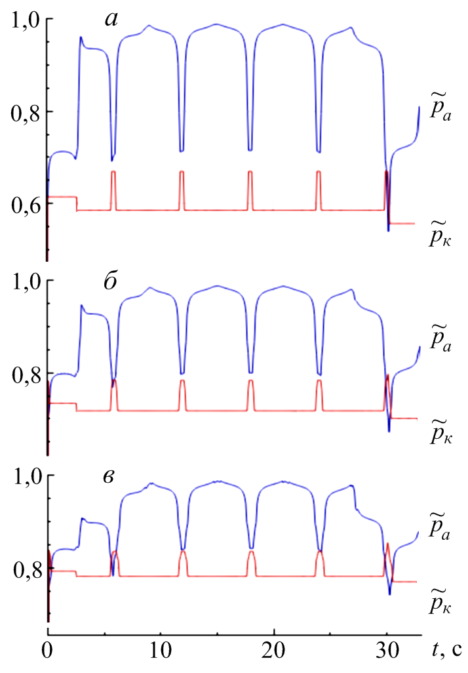
Рис. 1. Коэффициенты осаждения материала анода и катода за время одного прохода по поверхности катода (b_{к} = 30 мм): а) b_{а} = 2 мм; б) b_{а} = 4 мм; в) b_{а} = 6 мм.
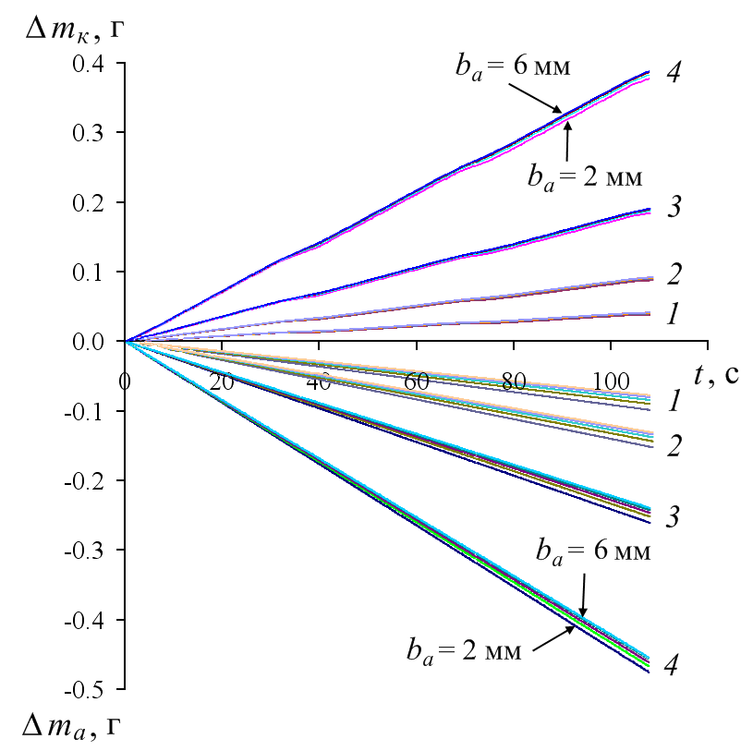
Рис. 2. Изменение массы катода (положительные значения) и массы анода (отрицательные значения) за три прохода по поверхности катода (b_{к} = 30 мм). Длина стороны сечения анода b_{a} – от 2 до 6 мм. Соотношение m_{a} / m_{к}: 1) α = 1,5; 2) α = 2; 3) α = 3; 4) α = 5.
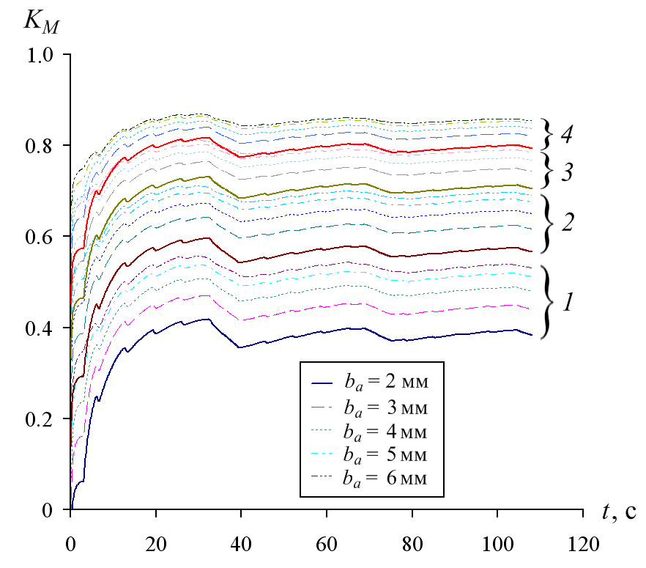
Рис. 3. Коэффициент массопереноса за три прохода анода вдоль поверхности катода (b_{к} = 30 мм) при разных размерах анода. Соотношение m_{a} / m_{к}: 1) α = 1,5; 2) α = 2; 3) α = 3; 4) α =5.

Кинетические зависимости изменения масс анода и катода имеют вид практически прямых линий (рис. 2). С ростом продолжительности электроискрового легирования масса анода уменьшается, а масса катода возрастает. Увеличение размеров анода сопровождается повышением величины эрозии анода и снижением приращения массы катода. Однако эти изменения незначительны (менее 10%), по сравнению с влиянием отношения масс эрозии анода и катода за один разряд. Рост соотношения $α=\frac{m_{a}}{m_{к}}$ от 1,5 до 5 приводит к десятикратному увеличению привеса катода.
Коэффициент массопереноса значительно возрастает в начальный период времени осаждения электроискрового покрытия, а затем, после трех проходов анода вдоль поверхности катода, его значения не претерпевают больших изменений (рис. 3). Следует отметить, что увеличение размеров анода b_{а} до 6 мм и соотношения α до 5 вызывает рост коэффициента переноса массы с анода на катод до 86 %. Таким образом, чтобы повысить скорости осаждения электроискровых покрытий следует использовать электроды с большей площадью поперечного сечения и применять режимы разрядного воздействия, обеспечивающие более высокие скорости эрозии металла анода по сравнению с разрушением материала катода.

СПИСОК ЛИТЕРАТУРЫ
1. Пячин, С.А. Влияние размеров и расположения электродов на перенос металлов при электроискровом легировании / С.А. Пячин// Физика и химия обработки материалов. – 2017. – № 1. – С. 17-28.
2. Пячин, С.А. Оценка толщины покрытия, осажденного на поверхность катода при однократном разряде / С.А. Пячин, М.А. Пугачевский // Физика и химия обработки материалов. – 2008. – № 3. – С. 61–66.

